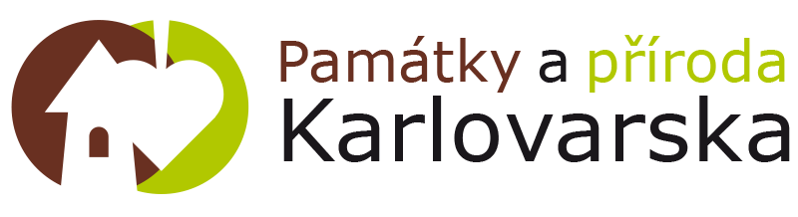

Karlovy Vary 26. května 2015
TISKOVÁ ZPRÁVA:
Spuštěna nová podoba internetové encyklopedie Památky a příroda Karlovarska
Při příležitosti 6. výročí vzniku projektu internetové encyklopedie Památky a příroda Karlovarska byla v polovině měsíce května 2015 spuštěna nová podoba webových stránek www.pamatkyaprirodakarlovarska.cz. Finanční příspěvek na vytvoření stránek poskytl ze svého rozpočtu Karlovarský kraj prostřednictvím odboru kultury, památkové péče, lázeňství a cestovního ruchu. Samotnou realizaci nového webu provedla špičková společnost 2 M STUDIO s.r.o. z Ostrova.
Nové webové stránky dostaly atraktivní vzhled doplněný funkčními prvky. Především byla zvýšena přehlednost zapsaných hesel. Vytvořeno bylo interaktivní vyhledávání, doplněné tříděním objektů podle typu, stavebního slohu, přístupnosti, památkové ochrany a aktuálního stavu. Vyhledávat lze i podle umělců či měst. Vybrané objekty jsou vypisovány do přehledných tabulek či map. Uživatelsky příznivé prostředí bylo obohaceno možností tisku Průvodce Karlovarskem s vybranými oblíbenými místy a jeho zasílání emailem. Přibyly aktualizované pozvánky na tematické kulturní akce. Stránky budou propojeny s oficiálním destinačním portálem Karlovarského kraje - Živý kraj (zivykraj.cz).
Regionální internetová topografická encyklopedie Památky a příroda Karlovarska vznikla roku 2009 se zaměřením na dokumentaci kulturně-historického a přírodního bohatství Karlovarského kraje. Projekt navazuje na místopisné práce regionálních badatelů, především obsáhlé Topografie Antona Gnirse z let 1927-1933. Encyklopedie dnes obsahuje 1.392 objektů a lokalit s informacemi o jejich historii a popisy, doplněnými 14.298 současnými i historickými dokumentačními fotografiemi a videoprezentacemi. Žádný region České republiky nemá takto detailně zmapované památky, navíc v podobě neomezeně přístupné webové prezentace. Roční návštěvnost stránek je více než 100.000 čtenářů. Projekt slaví úspěch i na sociální síti Facebook, kde má k dnešnímu dni 4.046 fanoušků. Encyklopedie získala několik ocenění, mezi nejvýznamnější patří 1. místo ve 4. ročníku celostátní soutěže MÁ VLAST V SRDCI EVROPY, pořádané Památkovou komorou České republiky.
Autor encyklopedie, Jaroslav Vyčichlo, se podílí rovněž na řadě dalších regionálních projektů. Mezi nejvýznamnější patří tvorba textů a komentovaných videoprezentací objektů v sekcích „Ohrožená památka“ a „Zachráněná památka“ v rámci XI. - XV. ročníku soutěže Stavby Karlovarského kraje, tvorba textů pro oficiální informační webový portál Infocentra města Karlovy Vary, či spolupráce při tvorbě propagačních videoprezentací montánních památek v rámci nominace Regionu Krušnohoří/Erzgebirge na seznam UNESCO. Rovněž spolupracuje s dalšími zájmovými weby, poskytuje sebrané materiály autorům publikací z oblasti naučné či místopisné literatury a spolupracuje s městy, obcemi a neziskovým sektorem při záchraně a dokumentaci kulturně-historický a přírodních památek.
Webové stránky projektu můžete navštívit na adrese: www.pamatkyaprirodakarlovarska.cz

Jaroslav Vyčichlo
Památky a příroda Karlovarska
http://www.pamatkyaprirodakarlovarska.cz/
e-mail: vycichlo.jaroslav@gmail.com
tel.: +420 773 593 801
Rosnice 4, 360 17
Karlovy Vary

